Муниципальное бюджетное дошкольное
образовательное учреждение детский сад №47 «Ёлочка»
г. Улан- Удэ

ПРОЕКТ
на тему:
«Разноцветная неделя»
для детей подготовительной группы
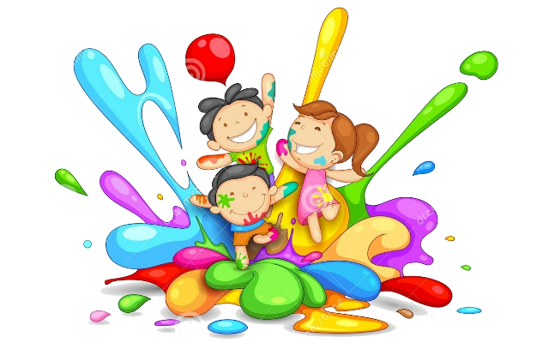

Воспитатель: Собашникова Я.А.

2023 г.
Проект на тему: «Разноцветная неделя»
Тип проекта: познавательно - творческий, краткосрочный.
Сроки реализации проекта: 13 февраля - 17 февраля 2023 г.
Участники проекта: дети подготовительной группы, родители, воспитатель
По количеству участников: групповой
Актуальность
Заботясь о развитии творческих способностей детей, приобщая их к творческому труду, мы, педагоги, создаем необходимые условия для развития технических качеств детей дошкольного возраста. Именно в процессе решения творческих задач, поиска нестандартных способов их решения дошкольники вырабатывают умение критически относиться к окружающему миру, учатся размышлять, мыслить и дискутировать.

Раскрытие и развитие творческих способностей, во многом определяющих будущее детей, не терпит стандартных подходов. Поиск оптимальных путей раскрытия творческого потенциала каждого ребенка, достижения его эмоционального благополучия необходимо вести постоянно, применяя фантазию и творчество, находя свои варианты решений в ходе непосредственного общения и активного взаимодействия взрослых и детей.

На наш взгляд, детско-взрослый арт-проект «Разноцветная неделя» - актуальное, интересное путешествие по стране творчества, положительных эмоций и позитивного жизненного настроя.
Цель проекта:
Создание оптимальных условий, благоприятного эмоционального микроклимата для творческого, интеллектуального процесса в котором дошкольники получат возможность раскрытия и развития творческого личностного потенциала, совершенствования сознания и эмоционального насыщения в процессе детско-взрослого взаимодействия.
Задачи проекта:
- Содействовать развитию творческого, интеллектуального, чувственного и эмоционального потенциала каждого ребенка;
- Создать условия для раскрытия и развития творческих способностей и интеллектуальных способностей детей;
- Помочь детям понять, осознать значимость позитивного отношения к жизни;
- Создать условия для раскрытия личностной индивидуальности воспитанников.
Воспитатель: организует образовательные ситуации, совместную продуктивную деятельность, консультирование родителей
Дети: участвуют в образовательной и игровой деятельности.
Родители: подготавливают материал для обучения детей, закрепляют полученные детьми знания на практике.
Предполагаемый результат:
Для детей - получать и закреплять на практике знания о цветовом спектре, учить различать цвета, сопоставлять их с предметами, различать теплые и холодные цвета. Развивать воображение, умения видеть характерные признаки предметов.
Для педагогов - продолжение освоения метода проектирования – метод организации насыщенной детской деятельности, который дает возможность расширять образовательное пространство, придать ему новые формы, эффективно развивать творческое и познавательное мышление дошкольников
Образовательная область | Формы организации деятельности педагога с детьми | РППС
Социально-коммуникативное развитие | Понедельник – Красный цвет  Вторник – желтый, оранжевый цвет  Среда – голубой, синий цвет  Четверг – зеленый цвет  Пятница – разноцветный  Дидактическая игра: «Давай познакомимся - Я Красный (Оранжевый, желтый, зеленый, голубой, синий, фиолетовый)»  Беседа «Что бывает красным (желтым, зеленым, синим)?»  «Найди всё желтое» «Найди желтый (красный, зеленый, синий) цвет на одежде друга»  Цель: формирование представления о цвете  Дидактические игры: «Соберем букеты для Гномиков»  Беседы: «Природа цвета и цвет природы», «Где можно встретить воду»  Дидактическая игра: «Солнечные зайчики»  Цель: умение включатся в игровые действия  Дидактическая игра «Гусеница», «Найди цвета, которыми нарисован Петушок».  Рассматривание иллюстраций «Что какого цвета». | Игры дидактические и атрибуты к игре  Картинки с изображением
Познавательное развитие | Формирование целостности картины мира:  «Кому нужен красный (желтый, зеленый, синий, оранжевый, голубой)  Цель: учить детей называть основные цвета спектра  Решение проблемной ситуации: Что будет, если не будет красного (желтого, зеленого, синего) цвета  Презентация «Разноцветные краски»  Опыты с водой «Смешиваем краски», «Цветная вода» – познакомить детей со свойствами воды (прозрачная, непрозрачная, можно окрасить в цвет), делать растворы разной концентрации, чтобы увидеть разные оттенки одного цвета. | Презентация  Материал для опытов
Речевое развитие | Заучивание стихотворения С. Михалкова «Если свет зажегся красный, значит двигаться опасно»  Заучивание стихотворения М. Янушкевич «Зеленая травка, зеленый листок»  Цель: учить понимать стихотворное произведение, развивать и активизировать словарь детей.  Чтение рассказа «Письмо от Незнайки», «Сказка про цвета»  Чтение рассказа «Разноцветная сказка» С. Я. Маршак  Загадывание и отгадывание «красных (желтых, зеленых, синих» загадок | Подбор художественных произведений для чтения
Художественно-эстетическое  развитие | Аппликация: «Российский трико лор из ладошек»  Лепка из пластилина «Такси»  Рисование: «Красный карандаш» цветными восковыми мелками  Рисование в технике гжельской росписи «Перо павлина» для коллективной работы «Павлин»  Цель: учить детей правильно пользоваться кисточкой, формировать интерес к рисованию»  Работа с раскрасками  Прослушивание музыкальных произведений.  Просмотр мультфильмов | Материал для изодеятельности детей  Оформление работ детей  Подбор музыкальных произведений
Физическое развитие | Подвижные игры: «Красная ленточка», «Разноцветная карусель»  Упражнения на дыхание: «Красный шарик» «Бабочка и цветы», «Зеленый шарик»  Цель: развивать речевое дыхание, формирование умения делать плавный и длительный выдох»  Подвижные игры: Разноцветные мячики»  Цель игры: упражнять ребенка в бросании мяча в даль двумя руками | Атрибуты для игр

Приложение 1
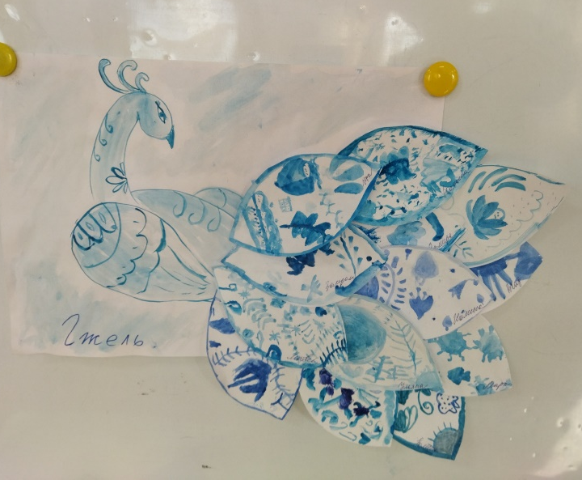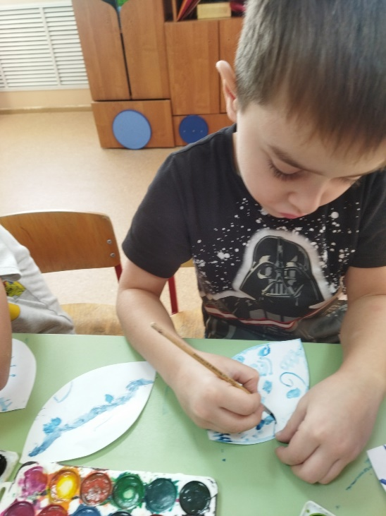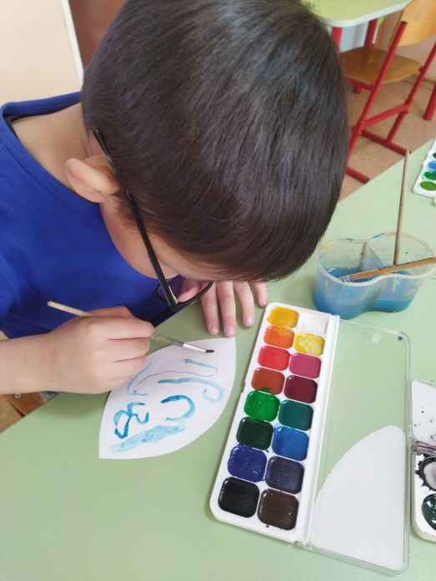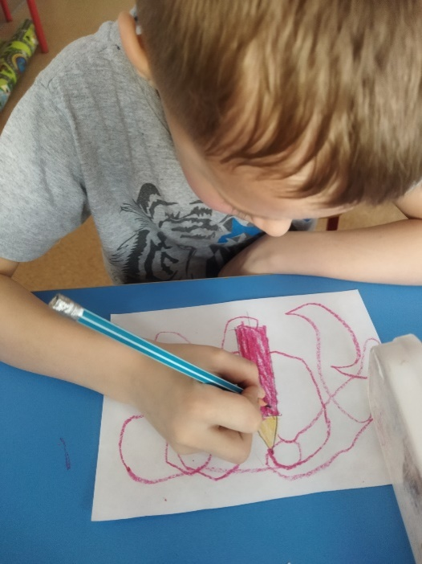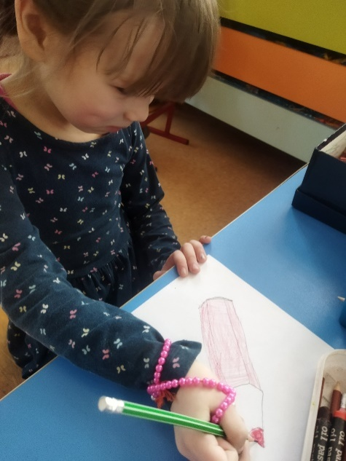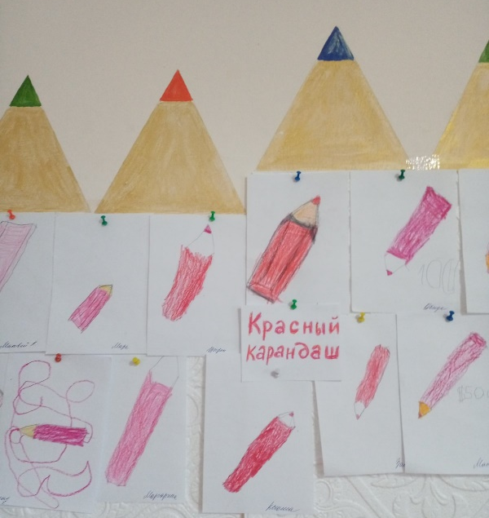
Приложение 2
Аппликация: «Российский триколор из ладошек»
Цель: изготовление Российского флага из ладошек своими руками.
Задачи: учить детей обводить свою ладошку, создавать композицию;
закрепить навыки вырезания по контуру;
развивать мелкую моторику пальцев рук;
воспитывать любовь к своей Родине.
-научить аккуратности при работе с ножницами
-вызывать у детей интерес к созданию изображения ладошками.
Оборудование:
-Демонстративный материал (картина флага)
- Цветная бумага, карандаш, ножницы, клей, альбомный лист
Дети приступают к работе, обводят свои ладошки на белой, синей и красной бумаге. На каждом листе по две ладошки.
Намазывают клеем и приклеивают в определённой последовательности.
Воспитатель контролирует деятельность детей. В заключении украшает Российский триколор.

Лепка из пластилина «Белка»
Цель: изготовление фигурки «Белки» с использованием оранжевого пластилина
Задачи:Развивать интерес к лепке, закреплять приём аккуратной лепки. Формировать умение лепить фигуру белки, состоящую из нескольких частей, передавая ее характерные особенности –оранжевого цвета, овальное маленькое туловище, заостренная мордочка, острые ушки, пушистый хвостик. Закреплять знакомые приемы лепки: скатывание, раскатывание, прощипывание, оттягивание, соединение частей приемом прижимания и сглаживания мест скрепления. Развивать творческие способности, воображение. Воспитывать любовь ко всему живому.
Демонстрационный материал: схема последовательности лепки фигуры белки, заранее вылепленные детали фигуры животного, вылепленная воспитателем белочка, белочка (игрушка или картинка).
Раздаточный материал: доски для лепки, пластилин, стеки, салфетки (на каждого ребенка).
Воспитатель предлагает внимательно рассмотреть демонстрационную картинку (игрушку) и просит рассказать, кто изображён на картинке, и что они знают об их жизни в природе (внешний вид, где спит белка, чем питается, как готовится к зиме).
Воспитатель предлагает создать образ белочки самостоятельно.
Практическая часть. Дети приступают к созданию образа. В случае затруднения воспитатель оказывает индивидуальную помощь.
Заключительная часть. Анализ готовых работ. Организация выставки.

Рисование: «Красный карандаш» цветными восковыми мелками

Цель: Создать предпосылки для формирования графических способов изображения.

Задачи:
Способствовать формированию навыков рисования цветными восковыми мелками, на выбор; (обводить и закрашивать изображение карандаша:прямые линии неотрывно; не выходя за контур, в ограниченном пространстве, без просветов раскрашивать заготовленный рисунок).
Развивать формообразующие движения;
Закреплять умения правильно держать цветной карандаш (восковой мелок) тремя пальцами чуть выше заточенной части, не сжимая сильно, работать с незавершенными изображениями;

Оборудование: восковые мелки; простой карандаш; листы бумаги.

Виды деятельности: игровая, продуктивная, коммуникативная.

Формы реализации детских видов деятельности:
• изобразительная - рисование и закрашивание цветными восковыми мелками карандаша предмета прямоугольной формы
• коммуникативная - совместная продуктивная деятельность, организация сотрудничества

Показ педагога – (рисование карандаша, закрашивание) Рисую прямоугольник, параллельно две линии соединяя с прямоугольником. Далее треугольник и стержень. Закрашиваю, неотрывно, не выходя за контур, штриховать без просветов.
(Дети берут восковые мелки).
Напоминание, как правильно держать инструмент.
Самостоятельное выполнение работы.

Итог:Рассматривание и анализ готовых работ.

Рисование в технике гжельской росписи «Перо павлина» для коллективной работы «Павлин»

Цели:
- проверить и закрепить знания, умения самостоятельно рисовать узоры по мотивам гжельской росписи, передавая её характерные особенности;
- вспомнить технику выполнения гжельского узора;
- закреплять знания детей о процессе изготовления гжельских изделий и умение рассказать об этом;
- воспитывать самостоятельность и творчество.

Задачи:
- развивать чувство цвета при составлении узора;
- развивать память, мышление, творческое воображение.
- развивать движение руки: разнонаправленные повороты, плавность.
- способствовать развитию детского воображения, художественного творчества.

Материалы:
Презентация «Гжельские изделия», гжельские фигурки для показа, несколько рисунков гжельских изделий, картинки с элементами гжельского узора, акварель синяя, кисти, салфетки, баночки с водой (непроливайки), готовые шаблонные бумажные заготовки для росписи (Перья)

Воспитатель читает стихи:

- Ай да посуда, что за диво, хороша и та, и та,
Вся нарядна и красива, расписная, вся в цветах!
Здесь и роза, и ромашка, одуванчик, васильки,
С синей сеточкой по краю, просто глаз не отвести.
Сотворили это чудо не за тридевять земель,
Расписали ту посуду на Руси, в местечке Гжель.

Край фарфорового чуда, а кругом него леса.
Синеглазая посуда, как весною небеса.
Вазы, чайники и блюда так и светят на столе!
Из раскрашенной посуды есть вкусней и веселей!

- Где изготавливают эту посуду? (в поселке Гжель)
- Верно, в посёлке Гжель, недалеко от Москвы.

Воспитатель напоминает историю появления гжельских изделий:

- Давным-давно нашли в тех местах белоснежную глину, из которой научились вырабатывать керамический материал – фарфор. Издавна говорили гжельцы: «Не землёй кормимся, глина – наше золото!» И уже 5 веков работают там мастера, которые и расписывают неповторимую посуду.
Давайте полюбуемся нашими игрушками.

- Какая это посуда? Как её можно охарактеризовать? (красивая, синяя, нарядная)
- Верно, посуда нарядная, красивая, праздничная.

- А что делает эту посуду такой? (она голубая, нежная)

- Да, бело–синяя роспись.
- Рассмотрим роспись поближе.
Воспитатель беседует о каждом изделии, обращая внимание на характерные особенности.
- Какой цвет использовали мастера?
- Чем украшен чайник (сахарница, чашка)?
- Что нарисовано на вазе?
- Где расположен цветок?
- Посмотрите, одним ли цветом нарисованы лепестки на цветке?
Воспитатель:
- Какие узоры использовали мастера при их росписи? (Розочки, кружочки, точки, линии: волнистые, прямые, толстые, тонкие, длинные, короткие, цветы).
- Обратите внимание на элементы гжельской росписи. Сегодня мы с вами вместе изготовим Павлина. Для этого каждый из вас раскрасит перья павлина гжельской технике. Возьмите заготовку перьев и рассаживайтесь на места.
Дети самостоятельно работают. Напомнить, что начинать лучше с самых больших элементов узора.
Садитесь поудобнее, начинаем работу.(Во время самостоятельной работы воспитатель держит в поле зрения всех детей, помогать затрудняющимся в создании композиции, следит за посадкой, за техникой исполнения работ.)

По окончанию работы намазывают клеем и приклеивают в определённой последовательности к листу, с нарисованным павлином в гжельской технике.

Приложение 3

Консультация «Разноцветная прогулка»
Как часто можно услышать, что прогулка с ребенком - скучное и неинтересное дело. Особенно утомительной кажется она в плохую погоду или после сильного дождя, когда ребенок того и гляди нырнет в лужу, испачкается с ног до головы или будет просто канючить, что ему скучно. Если мама как наказание «отбывает» всю прогулку, то и удивляться не стоит - все опасения сбудутся. А между тем, все очень даже просто! Если вы хоть немного продумаете программу прогулки , она пройдет не только весело, но и с пользой.
Разноцветная неделя
Гуляя, можно и нужно учиться, тем более что это гораздо веселее, чем сидя за столом в душной комнате. Можно выучить все на свете. Буквы, цифры, цвета, формы, загадки, стихи, название насекомых, улиц, магазинов.
Можно наблюдать за птицами и за изменениями в природе. В игре запоминается все проще и быстрее.
Понедельник объявляем желтым днем!
Соревнуемся с ребенком, кто быстрее увидит на улице пять (используйте числа, известные ребенку) желтых домов и все квадратное.
А какие предметы на улице желтого цвета? Этот цвет теплый или холодный? Может цвет быть веселым или грустным? Какие сказочные герои желтого цвета? (колобок, цыпленок). А зачем светофору желтый цвет?
Вторник – зеленый день!
Игра та же, но ищем все зеленое и круглое. Можно рассмотреть листочки на всех деревьях во дворе. А еще обязательно обратите внимание на светофор. Зеленый цвет - самый главный цвет для пешехода.
Среда - день красного цвета!
В среду мы будем искать буквы, написанные красным цветом. Конечно, попутно мы будем их называть, а если ребенок уже немного читает, то будем читать все слово.
Четвергу достался голубой цвет!
Можно поиграть в игру «земля, воздух и вода». Для этой игры на прогулке нам понадобиться мяч. Вы кидаете мяч ребенку и произносите одно из слов. Ребенок ловит и, если вы сказали «вода», он должен назвать обитателя воды, если «воздух» - назвать птицу, «земля» - насекомое или животное.
Пятница пусть будет белой!
Посчитаем все белые автомобили, которые нам встретятся, и найдем все предметы треугольной формы.
Суббота хоть и выходной, а достается ей цвет черный!
На этой прогулке поиграем в давно забытую игру «белочки – собачки». Договоритесь с ребенком, кто из вас белочка, а кто собачка. Белочки могут стоять только на деревянных палочках, досках, скамейках, а собачки ловят белочек, когда те находятся на земле. Ролями можно меняться.
Воскресенье будет настоящим разноцветным днем!
Мы вспомним все цвета и формы, которые учили всю неделю.
Правда, дети не догадываются. Что мы что- то учили. Они- то думают, что вы просто весело гуляли! А вы заметили, что прогулка всю неделю доставляла вам только радость?
Правда, все очень просто? Любите своих детей и дружите с ними!

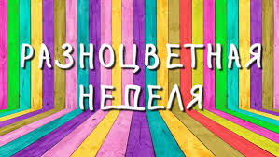

Приложение 4

Желтые лучики видя в окошко,
Желтые глазки прищурила кошка.
Что же увидела киска в оконце?
Правильно, яркое, желтое …(Солнце)

Пчелка над лугом июньским летает,
Желтый нектар на цветах собирает.
В желтые соты нектар отнесет,
Сделает желтый, питательный .(Мед)

Желтая бабочка долго летела
И на цветке отдохнуть захотела.
Словно на желтый пушистый диванчик,
Села на желтый цветок …(Одуванчик)

Для лечения болезней
Он всех цитрусов полезней.
Очень кислый, сочный он.
Это желтый фрукт …(Лимон)

Вылез птенчик из скорлупки,
Просит зернышек и крупки.
Голосок пока что тонок.
Это — желтенький (Цыпленок)

Для начинки пирога
Подойдёт нам курага.
А какой душистый плод
Людям курагу даёт?
(абрикос)

За кудрявый хохолок
Лису из норки поволок.
На ощупь – очень гладкая,
На вкус – как сахар сладкая!
(морковь)

Хвост пушистый
Мех золотистый.
В лесу живёт,
В деревне кур крадёт.
(лиса)

Хожу в пушистой шубке,
Живу в густом лесу.
В дупле на старом дубе
Орешки я грызу.
(белка)

Ходят в рыженьких беретах,
Осень в лес приносят летом.
Очень дружные сестрички
Золотистые ...
(лисички)

1.
Посмотри-ка в книжку.
Что ты видишь? - Мышку.
Она бывает белая,
Но чаще всего ...
2.
Лягушка скачет на болоте,
Она все время на охоте.
Прощай, комарик несмышленный!
А у лягушки цвет ...
Что вы узнали ребята?
Какие цвета называются основными?

3.
Из скорлупок, из пеленок
Вылез маленький цыпленок.
Ой, смешной какой ты,
Наш комочек ...
4.
Вырос летом на лугу.
Я сорвать его могу.
Отнесу цветок домой -
Колокольчик

В синем поезде мы с другом
Поспешим на встречу с югом,
Ведь купаться будем вскоре
В синем и бескрайнем...
(море)
Синий, вкусный, сочный плод,
Он на дереве растёт.
Аппетитна и красива,
Просится в корзину...
(слива)
Луг как будто в синих точках,
В нежных маленьких цветочках.
Будто глазки у Анютки,
Нам мигают...(незабудки)

В синем море бьёт фонтан!
Чудо - юдо великан
Наберёт водички в рот -
И - фонтан из моря бьёт!
От волны он не бежит,
Синий-синий в море...
(кит)
Выше леса, выше гор расстилается ковёр.
Он всегда , всегда раскинут над тобой и надо мной,
То он серый, то он синий, то он ярко-голубой.
(небо)

Мы в кастрюльке, на пару
Сами делаем икру.
Нужен нам для этого
Овощ фиолетовый.
Прибыл к нам из южных стран
Спелый длинный...
(баклажан)

По названию она
Очень чёрной быть должна.
В слове из-за этого
Вышла закавыка.
Светло - фиолетовая
Спелая...
(черника)

